Protocolos de comunicación para IoT: integración HTTP y MQTT en un aula inteligente
Samuel David Herreño Clavijo
Julian Ricardo Gutierres Jaimes
Tecnología en Desarrollo de Sistemas Informáticos
Internet de las Cosas (IoT) · Grupo B192
Docente: Eliecer Montero
16 de octubre de 2026
Informe de práctica · Semana 10

Resumen
En este informe presentamos la integración de comunicación HTTP y MQTT en un prototipo de aula inteligente basado en ESP32 y MicroPython. El programa toma lecturas de temperatura y humedad con un DHT11, luminosidad mediante una entrada ADC y distancia con un sensor ultrasónico; además, acciona indicadores LED y un buzzer según umbrales definidos. La evidencia entregada muestra lecturas de 27 °C y 62 % de humedad, valores ADC de luminosidad entre 3268 y 3407, una distancia reportada de −1,0 cm y una actualización aceptada por ThingSpeak con identificador 133. En MQTT Explorer se observan los tópicos del grupo y mensajes de otros grupos bajo el árbol `aula/uts`. Explicamos el flujo, la configuración, la lógica del código y las preguntas de reflexión solicitadas. También diferenciamos lo que el firmware implementa de lo que se propone como mejora: el código publica tres variables de sensores y el estado, usa QoS 0 por defecto, no implementa suscripciones ni publica comandos de actuadores, y conecta al broker por el puerto 1883 sin TLS. Se incluyen recomendaciones de seguridad y verificación para fortalecer el prototipo.
Palabras clave: Internet de las cosas, ESP32, MicroPython, MQTT, HTTP, ThingSpeak.

Contenido
Resumen ··························· 2
Introducción ··························· 4
Objetivos ··························· 5
Fundamento conceptual ··························· 5
Materiales y configuración ··························· 7
Procedimiento de operación ··························· 9
Análisis y explicación del código ··························· 10
Resultados y evidencias ··························· 12
Respuestas a las preguntas de reflexión ··························· 15
Revisión frente a la rúbrica ··························· 17
Observaciones y mejoras propuestas ··························· 18
Conclusiones ··························· 19
Referencias ··························· 21
Apéndice A. Configuración segura de referencia ··························· 22
Apéndice B. Extractos del flujo del programa ··························· 22

Protocolos de comunicación para IoT: integración HTTP y MQTT en un aula inteligente

Introducción
En la actividad de la semana 10 trabajamos con dos formas de comunicación de un dispositivo IoT con servicios de red: HTTP para enviar mediciones a ThingSpeak y MQTT para distribuir telemetría a través de un broker. La guía propone configurar una conexión MQTT, definir tópicos, observar publicaciones y suscripciones, comparar HTTP con MQTT y explicar el papel de QoS y MQTTS (Asignatura Internet de las Cosas [IoT], TSI519, 2026a, 2026b).
Nuestro montaje utiliza una tarjeta ESP32 programada en MicroPython. El firmware combina lecturas de sensores, reglas locales para salidas y envíos periódicos a la nube. MQTT se usa para tres mediciones —temperatura, humedad y luminosidad— y para publicar el estado `online` al conectarse. HTTP se usa para remitir ocho campos a ThingSpeak. El informe se basa en el código recibido y en las capturas del monitor serial y MQTT Explorer; por eso, los resultados se describen únicamente hasta donde llegan esas evidencias.
La guía de la actividad incluye un ejemplo en Arduino/C++ con PubSubClient; nuestro código del equipo está escrito en MicroPython con `umqtt.simple`. Para evitar confusiones, el análisis técnico de este documento corresponde al firmware que compartimos, no al ejemplo de la guía. MQTT es un protocolo ligero de publicación/suscripción pensado para dispositivos restringidos y redes con ancho de banda limitado (MQTT.org, s. f.; OASIS, 2014).

Objetivos

Objetivo general
Explicar y documentar la integración de HTTP y MQTT en nuestro prototipo ESP32, relacionando el funcionamiento del código con las evidencias obtenidas y con los criterios de evaluación de la semana 10.

Objetivos específicos
- Describir los sensores, actuadores, módulos y servicios utilizados en el prototipo.
- Explicar la conexión con Wi-Fi, ThingSpeak y el broker público HiveMQ, así como la estructura de tópicos MQTT.
- Interpretar las lecturas y los mensajes que aparecen en las capturas entregadas, sin presentar como medidos datos que no están evidenciados.
- Responder las cinco preguntas de reflexión y proponer mejoras de confiabilidad y seguridad coherentes con el código actual.

Fundamento conceptual

Publicación, suscripción y tópicos MQTT
MQTT organiza el intercambio en clientes y un broker. Un cliente publica un mensaje en un tópico y el broker lo distribuye a los clientes que tienen un filtro de suscripción coincidente. Los niveles de un tópico se separan con barras, por ejemplo `aula/uts/grupo01/temperatura`. El comodín `#` puede usarse al final de un filtro para abarcar niveles múltiples; por ello, `aula/uts/#` permite observar los tópicos descendientes de ese espacio, aunque no debe confundirse un filtro usado por un cliente de escritorio con una función implementada dentro del firmware (HiveMQ Team, 2026a).

HTTP frente a MQTT en este prototipo
HTTP solicita una operación de tipo petición–respuesta y, en este caso, permite escribir campos en el canal ThingSpeak mediante GET o POST. MQTT mantiene una relación de publicación/suscripción con un broker y separa a quien produce datos de quienes los consumen. MQTT resulta adecuado para telemetría frecuente por el tamaño reducido de sus mensajes y la distribución por tópicos; HTTP sigue siendo práctico para la integración directa con una API REST como la de ThingSpeak (MathWorks, s. f.; MQTT.org, s. f.; OASIS, 2014).
Tabla 1
Comparación aplicada al montaje
Aspecto | MQTT | HTTP en ThingSpeak
Modelo | Publicación/suscripción a través de un broker. | Solicitud y respuesta a una API REST.
Uso en nuestro programa | Envía temperatura, humedad, luminosidad y estado. | Actualiza ocho campos del canal ThingSpeak.
Ventaja práctica | Un mensaje puede llegar a varios suscriptores sin que el ESP32 conozca cada visor. | La API acepta una petición sencilla y devuelve el identificador de la entrada.
Consideración | Se debe elegir QoS, proteger el broker y cuidar los permisos de suscripción. | La clave de escritura debe protegerse; conviene usar HTTPS y evitar exponerla en una URL o en registros.
Nota. El programa utiliza ambos protocolos con funciones distintas; no son intercambiables de forma automática.

QoS y seguridad de transporte
MQTT define tres niveles de entrega: QoS 0 intenta entregar como máximo una vez y no confirma el mensaje; QoS 1 confirma entrega al menos una vez, aunque puede haber duplicados; QoS 2 ofrece entrega exactamente una vez con intercambios adicionales. El firmware llama `publish()` sin especificar QoS, por lo que utiliza el valor predeterminado 0 de `umqtt.simple`. La biblioteca documenta compatibilidad con QoS 0 y 1, no QoS 2 (MicroPython, s. f.; OASIS, 2014; HiveMQ Team, 2026c).
MQTTS se refiere al transporte MQTT protegido por TLS. TLS cifra la comunicación y permite verificar el certificado del broker; el puerto estandarizado para MQTT sobre TLS es 8883. Nuestro cliente se conecta al puerto 1883 y no entrega parámetros TLS en la construcción del cliente, de modo que la evidencia corresponde a MQTT sin cifrado de transporte. Además, el broker indicado es público y el código no configura usuario, contraseña ni control de acceso. Esto sirve para una práctica, pero no para enviar información privada o controlar equipos críticos (HiveMQ Team, 2026b; MQTT.org, s. f.).

Materiales y configuración

Materiales utilizados
Tabla 2
Elementos reportados en el código y en la actividad
Elemento | Uso en el prototipo
ESP32 con firmware MicroPython | Procesa las mediciones, aplica reglas y se conecta por Wi-Fi.
Sensor DHT11 | Mide temperatura y humedad; está conectado al GPIO 13.
LDR y entrada ADC | Obtiene una lectura analógica de luminosidad en GPIO 33; el valor no está calibrado en lux.
Sensor ultrasónico HC-SR04 | Calcula distancia mediante TRIG GPIO 25 y ECHO GPIO 26.
Cinco LED y un buzzer | Indican estados de temperatura, humedad y luz; el buzzer se acciona como alerta de humedad baja.
Red Wi-Fi y ThingSpeak | Permiten la conexión a Internet y la recepción de los campos enviados por HTTP.
Broker HiveMQ y MQTT Explorer | Permiten publicar y visualizar datos MQTT y mensajes de otros grupos.
Librerías MicroPython | `umqtt.simple`, `urequests`/`requests`, `dht`, `network`, `machine` y `time`.
Nota. No se repiten en este informe la contraseña de Wi-Fi ni la clave de escritura de ThingSpeak; deben conservarse en un archivo local privado.

Parámetros principales
Tabla 3
Configuración de red y tiempos
Parámetro | Configuración observada | Comentario
Broker | `broker.hivemq.com` | Broker público de prueba.
Puerto MQTT | `1883` | TCP sin TLS en el código recibido.
Identificador de cliente | `ESP32_Grupo01_UTS` | Conviene que sea único cuando haya varios equipos conectados.
Intervalo de muestreo | 2000 ms | Lecturas aproximadamente cada dos segundos.
Intervalo de envío | 20 s | Se toma de la variable de configuración.
Tópicos de sensores | `aula/uts/grupo01/temperatura`, `/humedad`, `/luminosidad` | El prefijo del tópico usa `grupo01`, distinto del grupo académico B192.
Tópico de estado | `aula/uts/grupo01/estado` | El programa publica `online` al conectarse.
Nota. Las rutas completas de los tres tópicos de sensores están definidas en el archivo de configuración; en la tabla las dos últimas se muestran abreviadas para facilitar lectura.

Tópicos y calidad de servicio
El código recibido publica tres datos de sensores y un mensaje de estado. La rúbrica también pide definir tópicos para actuadores. Para dejar ese diseño documentado, proponemos rutas separadas para LED y buzzer, pero las marcamos como propuesta: no aparecen en las constantes importadas ni en llamadas `publish()` del firmware entregado. QoS 1 es una opción razonable para órdenes de actuadores si se añaden confirmación de estado y manejo de duplicados; no está activado en la versión analizada.
Tabla 4
Tópicos implementados y propuestos
Tópico | Carga útil esperada | Estado frente al código | QoS recomendado
`aula/uts/grupo01/temperatura` | Número en texto; evidencia: `27` | Implementado; publicado por el ESP32. | 1 recomendado para preservar lecturas; código actual usa 0.
`aula/uts/grupo01/humedad` | Número en texto; evidencia: `62` | Implementado; publicado por el ESP32. | 1 recomendado si se desea confirmar cada registro; actual 0.
`aula/uts/grupo01/luminosidad` | Valor ADC invertido; evidencia: `3407` | Implementado; no equivale a lux calibrados. | 0 aceptable por ser telemetría frecuente; actual 0.
`aula/uts/grupo01/estado` | `online` | Implementado al conectar; no se ve un mensaje `offline` ni Last Will configurado. | 1 recomendado para estado; actual por defecto 0.
`aula/uts/grupo01/actuadores/led_rojo` | `on` / `off` | Propuesto para cubrir el tópico de actuador; no se publica en el firmware recibido. | 2 sería ideal si el comando es crítico; la biblioteca usada no lo admite; QoS 1 es la alternativa compatible.
`aula/uts/grupo01/actuadores/buzzer` | `on` / `off` | Propuesto para cubrir el tópico de actuador; no se publica en el firmware recibido. | 2 sería ideal si el comando es crítico; la biblioteca usada no lo admite; QoS 1 es la alternativa compatible.
Nota. Las llamadas actuales no especifican QoS, por lo que usan 0. QoS 1 puede producir duplicados; QoS 2 ofrece entrega exactamente una vez, pero `umqtt.simple` no lo implementa para publicación. Los comandos deben incluir confirmación de estado y tolerancia a reintentos.

Procedimiento de operación
- Cargar en el ESP32 el programa MicroPython y el módulo de configuración con los parámetros de red y los nombres de tópicos. El archivo importado por el código debe llamarse `config.py`, porque la línea utilizada es `from config import ...`; en el mensaje del equipo se mencionó `confy.py`, de modo que se debe verificar si fue solo un error de escritura o si hace falta corregir el nombre del archivo o la importación.
- Activar la interfaz Wi-Fi en modo estación y conectar el dispositivo a la red configurada. El programa imprime IP, MAC y RSSI cuando la conexión es correcta, aunque esos datos no aparecen en las capturas entregadas.
- Crear el cliente MQTT con el identificador configurado, conectar al broker y publicar `online` en el tópico de estado.
- Cada dos segundos, leer DHT11, ADC y sensor ultrasónico; calcular la distancia; aplicar los umbrales de control a los LED y al buzzer.
- Cada veinte segundos, construir los ocho campos y enviarlos a ThingSpeak mediante GET. En el mismo ciclo, publicar por MQTT temperatura, humedad y luminosidad.
- En MQTT Explorer, conectarse al mismo broker y observar el árbol `aula/uts`. Para revisar todos los tópicos de la actividad, usar el filtro `aula/uts/#`; la captura recibida muestra ramas de varios grupos, aunque el cuadro donde se confirma el filtro no se alcanza a ver.

Análisis y explicación del código

Configuración, conexión y publicaciones
El programa importa las constantes de red, ThingSpeak y MQTT desde un módulo aparte, crea los objetos de sensores y actuadores y configura el buzzer con PWM a 2800 Hz. La constante `INTERVALO_MUESTREO` vale 2000 ms y el intervalo de envío se calcula como `INTERVALO_ENVIO_S * 1000`. El contador `ultimo_envio` se inicializa para que la primera lectura pueda enviarse sin esperar el intervalo completo.
La función `conectar_wifi()` activa la interfaz de estación, espera hasta 15 segundos, consulta IP, MAC y RSSI y devuelve un valor booleano. `conectar_mqtt()` crea `MQTTClient`, se conecta al broker y publica el estado `online`. `enviar_a_mqtt()` publica cadenas con temperatura, humedad y luminosidad. Como no se indica `qos` en las llamadas, el cliente usa QoS 0. En el fragmento de log del código hay un texto residual `[cite: 3]` en el mensaje de conexión; no altera por sí mismo la comunicación, pero conviene quitarlo del mensaje de consola.

Lecturas, decisiones y envíos HTTP
En cada ciclo de muestreo, el DHT11 se activa con `measure()` y se consultan temperatura y humedad. La luminosidad se calcula como `4095 - ldr_adc.read()`; el dato es una escala ADC dependiente del sensor y del montaje, no una medida en lux. `medir_distancia()` genera un pulso de disparo, mide el pulso de eco y devuelve −1,0 si no recibe eco dentro del tiempo límite. El valor `ocupado` pasa a 1 solo si la distancia está entre 0 y 30 cm.
Las decisiones locales son: si la temperatura supera 28 °C se enciende el LED rojo; de lo contrario se enciende el verde 1. Si la humedad es menor que 55 %, se enciende el LED amarillo y suena el buzzer por 200 ms; en caso contrario se enciende el verde 2. Si la lectura de luz es inferior a 600 se enciende el LED blanco. Los campos de ThingSpeak son temperatura, humedad, luminosidad, distancia, estado del LED rojo, estado del LED amarillo, estado del LED blanco y ocupación. El programa interpreta una respuesta `0` de ThingSpeak como rechazo y otros valores como identificadores de entrada; MathWorks documenta la escritura mediante GET/POST y la respuesta identificadora para una actualización correcta (MathWorks, s. f.).

Interpretación de las lecturas observadas
En la evidencia se ven 27 °C, 62 % de humedad, luminosidad entre aproximadamente 3268 y 3407 y distancia −1,0 cm. Aplicando las reglas del propio código a esas lecturas, se esperaría LED rojo apagado y verde 1 encendido; LED amarillo apagado, verde 2 encendido y buzzer apagado; LED blanco apagado porque la lectura supera 600; y `ocupado = 0` porque la distancia no es válida. Estas son deducciones de la lógica, no una afirmación de que los estados físicos de los LED se hayan fotografiado. La distancia negativa sugiere que el HC-SR04 no recibió eco; se debe revisar conexión, alimentación, orientación y nivel lógico del pin ECHO.

Arquitectura y flujo de datos
La Figura 1 resume las dos rutas hacia la nube. Los sensores alimentan el procesamiento local; desde allí se controlan los actuadores. En el intervalo de envío, el ESP32 entrega un conjunto de campos a ThingSpeak y publica tres mediciones en HiveMQ. MQTT Explorer y los suscriptores de otros grupos observan los mensajes por separado del firmware.
Figura 1
Flujo del prototipo ESP32 y los servicios de comunicación
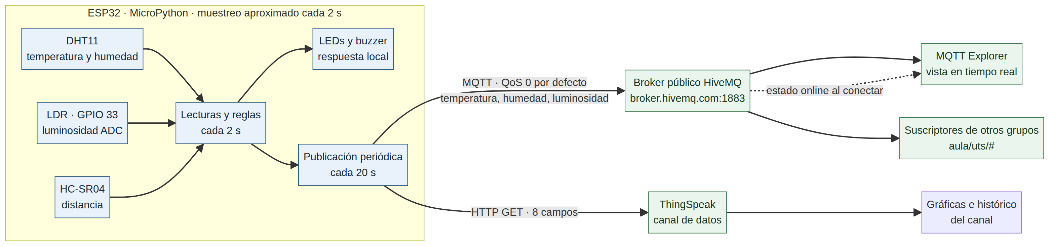
Nota. Elaboración propia a partir del código recibido. La suscripción `aula/uts/#` se representa como monitoreo en cliente; no es una llamada `subscribe()` del firmware analizado.
La guía menciona Blynk o Adafruit IO como ejemplos de panel, pero no aparecen en el código ni en las evidencias del equipo. Por esa razón, el flujo documenta las herramientas que sí utilizamos: MQTT Explorer para observar mensajes y ThingSpeak para consultar el canal y su histórico.

Resultados y evidencias
La consola serial permite verificar que hay lecturas repetidas y que se ejecutan dos procesos de envío. En la muestra aparecen varias lecturas consecutivas, un envío aceptado a ThingSpeak con ID 133 y un mensaje de publicación en tópicos HiveMQ. La captura no muestra la respuesta detallada del broker ni la fecha de cada lectura; por eso, el ID y las variables visibles son la evidencia cuantitativa que reportamos.
Figura 2
Lecturas seriales y confirmaciones de envío a ThingSpeak y MQTT
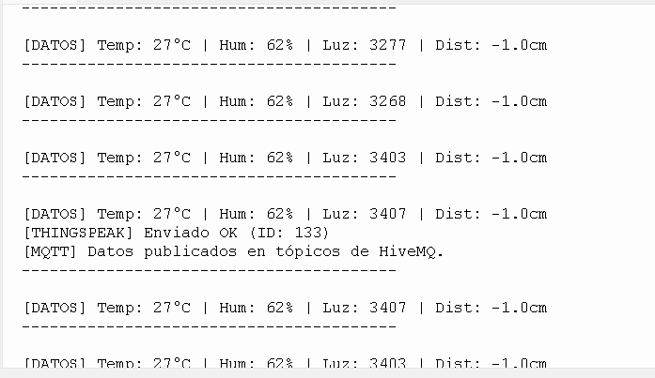
Nota. Captura compartida por el equipo. Se observan temperatura de 27 °C, humedad de 62 %, luminosidad variable y distancia −1,0 cm; también aparece un envío ThingSpeak con ID 133 y el mensaje de publicación MQTT.
En MQTT Explorer se ve el broker `broker.hivemq.com`, la rama `aula/uts`, los tópicos del grupo01 y ramas de otros grupos. Para el tópico de estado seleccionado aparece la carga `online`. La marca de interfaz `RETAINED` requiere cautela: en el firmware compartido la llamada `publish(MQTT_TOPIC_ESTADO, "online")` no especifica `retain=True`, cuyo valor usual es falso en la biblioteca. Por tanto, la captura no demuestra que el firmware actual haya retenido ese mensaje; puede tratarse de un mensaje retained anterior o publicado de otra forma. Conviene limpiar o republicar el estado al repetir la prueba.
Figura 3
Árbol de tópicos y mensaje de estado observados en MQTT Explorer
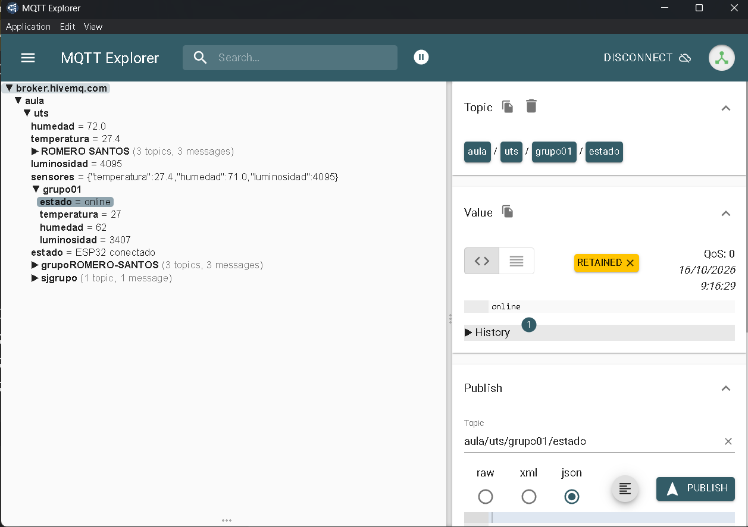
Nota. Captura compartida por el equipo. Se observa el estado `online`, datos de temperatura, humedad y luminosidad del grupo01 y ramas de otros grupos. La interfaz muestra `RETAINED` para el mensaje seleccionado; el código actual no solicita retención explícita.
Tabla 5
Resumen de la evidencia disponible
Evidencia | Qué permite afirmar | Qué no permite afirmar
Consola ESP32 | El programa leyó valores y mostró mensajes de envío; ThingSpeak devolvió ID 133. | No prueba por sí sola el estado físico de cada LED ni del buzzer.
MQTT Explorer | El broker muestra tópicos bajo `aula/uts`, valores del grupo01 y ramas de otros grupos. | No muestra el filtro completo de suscripción ni demuestra que el firmware implemente `subscribe()`.
Luminosidad ADC | La lectura numérica cambió en las líneas capturadas. | No puede expresarse como lux sin calibración.
Distancia | El programa reportó −1,0 cm en la muestra. | No es una distancia válida; indica ausencia de eco/lectura fuera de rango.
Nota. Las interpretaciones se limitan a las dos capturas y al código entregado; no se inventan mediciones ni resultados de pruebas no adjuntas.

Respuestas a las preguntas de reflexión

1. ¿Por qué MQTT es más eficiente que HTTP para telemetría?
Desde nuestra experiencia en esta práctica, MQTT es más eficiente para enviar mediciones repetidas porque tiene un modelo ligero de publicación/suscripción, mantiene la relación con el broker y distribuye un mensaje a los clientes suscritos sin que el ESP32 tenga que llamar individualmente a cada visor. HTTP nos resulta útil para guardar los datos en ThingSpeak mediante su API REST, pero en cada actualización el dispositivo hace una petición y procesa una respuesta. Por eso usamos MQTT para visualizar en tiempo real y HTTP para registrar los campos del canal. La ventaja no significa que MQTT siempre reemplace HTTP; cada uno cumple una función distinta en nuestro programa (MathWorks, s. f.; MQTT.org, s. f.; OASIS, 2014).

2. ¿Qué pasa si el broker MQTT se cae? ¿Cómo se recupera el sistema?
Si el broker deja de responder, las publicaciones MQTT pueden fallar y los suscriptores dejan de recibir telemetría durante el corte. Nuestro código captura una excepción en `enviar_a_mqtt()` y trata de llamar de nuevo a `conectar_mqtt()`, de modo que intenta recuperar la conexión. Sin embargo, no guarda una cola local de mediciones pendientes ni reenvía el dato que falló en ese mismo intento; además, `ultimo_envio` se actualiza al final del ciclo aunque un envío haya fallado. Así que algunas muestras podrían perderse. Como mejora implementaríamos reconexión con espera creciente, una cola circular pequeña, confirmación del estado conectado y un Last Will para anunciar `offline` cuando el cliente se desconecte de forma inesperada.

3. ¿Qué QoS usaríamos para temperatura y para comandos de actuadores?
Para temperatura recomendamos QoS 1 si queremos conservar cada lectura y aceptar el costo de una posible duplicación; QoS 0 también es razonable cuando la prioridad es el envío frecuente y una muestra perdida se reemplaza pronto. Para comandos de actuadores, QoS 2 sería la opción de mayor garantía si una orden crítica no debe perderse ni duplicarse; sin embargo, la biblioteca `umqtt.simple` usada por nuestro firmware no soporta QoS 2 en publicación. Con la librería actual usaríamos QoS 1, identificando y confirmando el estado para tolerar reintentos. El código recibido no especifica QoS, así que en la práctica publica todos sus mensajes con QoS 0 y todavía no tiene tópicos de comandos (MicroPython, s. f.; OASIS, 2014).

4. ¿Cómo se asegura la comunicación MQTT? ¿Qué es MQTTS?
MQTTS protege el transporte MQTT con TLS: cifra los datos durante el tránsito y permite al cliente validar el certificado del broker. Para un despliegue seguro también usaríamos autenticación, autorización por tópicos, identificadores únicos y secretos fuera del código fuente. En nuestro montaje el cliente usa `broker.hivemq.com` por el puerto 1883 y no configura TLS ni credenciales; por ello, esta práctica demuestra comunicación, pero no confidencialidad. La documentación consultada identifica 8883 como el puerto estándar de MQTT sobre TLS y recomienda validar la cadena de certificados (HiveMQ Team, 2026b). También cambiaríamos el endpoint ThingSpeak a HTTPS y evitaríamos dejar la clave API dentro de la URL o de un registro serial.

5. ¿Cómo se relaciona esta semana con el objetivo final del proyecto integrador?
Esta semana conecta el sensor y el control local con servicios de comunicación que permiten compartir y consultar los datos. El ESP32 toma decisiones con sus lecturas, MQTT distribuye la telemetría a una herramienta de monitoreo y a otros suscriptores, y HTTP deja un registro en ThingSpeak. En un proyecto integrador, esta base se puede ampliar con más sensores, paneles, almacenamiento histórico, alertas y órdenes remotas para actuadores. También aprendimos que, además de lograr que los datos aparezcan, hay que definir tópicos claros, QoS apropiado, recuperación ante fallos y seguridad.

Revisión frente a la rúbrica
La matriz siguiente relaciona los criterios de la rúbrica de semana 10 con el código y las evidencias aportadas. El estado “parcial” no invalida el trabajo realizado: señala exactamente qué muestra la evidencia y qué no está implementado o visible en el material que recibimos (Asignatura Internet de las Cosas [IoT], TSI519, 2026b).
Tabla 6
Trazabilidad de criterios de evaluación
N.º | Puntos | Criterio de evaluación | Evidencia / estado en nuestro trabajo
1 | 10 | Conexión al broker MQTT | Demostrada por el árbol del broker público `broker.hivemq.com` en MQTT Explorer y por el registro de publicación. Puerto 1883 según configuración.
2 | 15 | Publicación en tópicos personalizados | Demostrada para temperatura, humedad, luminosidad y estado `online`; las rutas del código usan el prefijo `aula/uts/grupo01`.
3 | 10 | Suscripción y visualización de otros grupos | La captura de MQTT Explorer muestra ramas de otros grupos bajo `aula/uts`, coherente con el filtro `aula/uts/#`. El firmware no implementa `subscribe()`; la observación ocurre en el cliente de escritorio y el filtro exacto no queda visible en la captura.
4 | 10 | Monitoreo en tiempo real | Parcialmente demostrado por valores en el árbol de tópicos y el mensaje de estado. La interfaz muestra fecha/hora de un mensaje.
5 | 10 | Documentación de funcionamiento y observaciones | Incluida en este informe con materiales, procedimiento, análisis, resultados observados y límites de evidencia.
6 | 10 | Justificación del protocolo | Incluida en la comparación aplicada de HTTP y MQTT y en las respuestas de reflexión.
7 | 10 | Definición de tópicos de sensores y actuadores | Tres tópicos de sensores y uno de estado implementados. Se definen dos tópicos de actuadores como propuesta de mejora; el firmware entregado no los publica.
8 | 10 | QoS por tópico y justificación | Se identifica QoS 0 por defecto y se diferencia de las recomendaciones: QoS 1 para lecturas que se quieran confirmar y QoS 2 ideal para órdenes críticas, no disponible en la biblioteca usada.
9 | 10 | Diseño del flujo de datos | Incluido como Figura 1; representa sensores, procesamiento local, MQTT, HTTP, ThingSpeak, histórico y cliente de monitoreo.
10 | 5 | Publicación desde ESP32 | La consola muestra lecturas y mensajes de envío; ThingSpeak acepta una entrada con ID 133.
11 | 5 | Preguntas de reflexión | Se responden las cinco preguntas de la guía con relación al código y la evidencia del equipo.
12 | 5 | Referencias y herramientas | Se incluye bibliografía APA 7 con estándar OASIS, documentación de MicroPython, MathWorks, MQTT.org y fuentes HiveMQ, además del material del curso; MQTT Explorer aparece entre las herramientas.
Nota. Los puntajes reproducen los máximos de la rúbrica (100 puntos en total). La matriz no asigna nuestra calificación; documenta el alcance verificable del material recibido.

Observaciones y mejoras propuestas
Tabla 7
Hallazgos técnicos y acciones recomendadas
Hallazgo | Interpretación | Acción recomendada
Distancia `−1.0 cm` repetida | No se recibió un eco válido del HC-SR04; no debe informarse como distancia real. | Revisar cableado, alimentación, orientación y nivel de ECHO; mostrar “sin lectura” en vez de un número negativo.
Luminosidad 3268–3407 | Lectura ADC invertida; no está convertida a lux. | Calibrar el LDR con condiciones conocidas o describirlo siempre como valor ADC relativo.
No hay `subscribe()` en el firmware | El control y monitoreo de tópicos de otros grupos se realiza desde MQTT Explorer, no desde el ESP32. | Para cumplir un cliente suscriptor en firmware, añadir callback, suscripción y `check_msg()`/`wait_msg()` según la librería.
No se publican tópicos de actuadores | Los LED y buzzer se controlan localmente; no hay comandos MQTT entrantes. | Añadir tópicos propuestos, validación de payload, QoS 1, confirmación de estado y límites de seguridad.
No hay TLS para MQTT | Puerto 1883 y cliente sin SSL/TLS; las publicaciones no son confidenciales. | Usar broker con listener TLS 8883, verificar el certificado y configurar credenciales/ACL.
ThingSpeak usa HTTP y API key en la URL | La clave podría quedar expuesta en registros o en tránsito sin cifrado. | Cambiar a HTTPS y preferir POST; mantener la clave en un archivo privado y no incluirla en capturas ni anexos.
Bandera `RETAINED` en MQTT Explorer | El código no solicita `retain=True`; la captura puede corresponder a un estado retenido previo. | Publicar estado con retención de forma intencional o limpiar el mensaje viejo; configurar Last Will para `offline`.
Módulo descrito como `confy.py` pero importado como `config` | Si el nombre real del archivo es `confy.py`, la importación fallaría. | Confirmar nombre exacto: renombrar a `config.py` o modificar la importación para que coincida.
Nota. Las acciones de esta tabla son recomendaciones; no se afirma que ya estén implementadas en el código entregado.

Conclusiones
En esta práctica integramos dos rutas de comunicación en el ESP32: HTTP hacia ThingSpeak y MQTT hacia un broker público. Las evidencias respaldan que el programa produjo lecturas y que se registró al menos una actualización HTTP aceptada (ID 133), mientras MQTT Explorer mostró mensajes en los tópicos del grupo y actividad de otros grupos. Esto evidencia el funcionamiento básico de adquisición, envío y monitoreo.
El análisis del firmware también delimitó lo que la captura no demuestra. El valor −1,0 cm no es una medida válida de distancia; la luminosidad se registra como valor ADC sin calibración; el firmware publica tres tópicos de telemetría y un estado, pero no implementa suscripciones ni publica comandos a LED o buzzer. La monitorización de otros grupos se observa en MQTT Explorer. QoS 0 es el valor utilizado de hecho, aunque QoS 1 sería más apropiado para comandos que requieran confirmación.
Como equipo consideramos que el siguiente paso debe centrarse en confiabilidad y seguridad: reconexión MQTT con almacenamiento temporal, mensajes de estado `offline`, tópicos de actuadores con confirmación, conexión MQTTS con validación de certificados y HTTPS para ThingSpeak. Estas mejoras harían que la solución sea más clara, segura y cercana a una arquitectura integradora completa.

Referencias
Asignatura Internet de las Cosas (IoT), TSI519. (2026a). Protocolos de comunicación para IoT: HTTP y MQTT [Guía de actividad, semana 10]. Material de clase.
Asignatura Internet de las Cosas (IoT), TSI519. (2026b). Rúbrica de evaluación: Semana 10 [Rúbrica]. Material de clase.
HiveMQ Team. (2026a, 9 de febrero). MQTT topics, wildcards, & best practices. HiveMQ. https://www.hivemq.com/blog/mqtt-essentials-part-5-mqtt-topics-best-practices/
HiveMQ Team. (2026b, 19 de febrero). TLS/SSL—MQTT security fundamentals. HiveMQ. https://www.hivemq.com/blog/mqtt-security-fundamentals-tls-ssl/
HiveMQ Team. (2026c, 9 de febrero). What is MQTT quality of service (QoS) 0, 1, & 2? HiveMQ. https://www.hivemq.com/blog/mqtt-essentials-part-6-mqtt-quality-of-service-levels/
MathWorks. (s. f.). Write data: Update channel data with HTTP GET or POST. ThingSpeak Documentation. https://www.mathworks.com/help/thingspeak/writedata.html
MicroPython. (s. f.). umqtt.simple [Código fuente]. GitHub. https://github.com/micropython/micropython-lib/blob/master/micropython/umqtt.simple/umqtt/simple.py
MQTT.org. (s. f.). MQTT: The standard for IoT messaging. https://mqtt.org/
OASIS. (2014). MQTT version 3.1.1. https://docs.oasis-open.org/mqtt/mqtt/v3.1.1/os/mqtt-v3.1.1-os.html

Apéndice A. Configuración segura de referencia
Por seguridad, este apéndice no reproduce el SSID, la contraseña de Wi-Fi ni la clave API real que se compartieron para el análisis. En el trabajo entregable mantenemos esos valores en un módulo local privado y no los incluimos en capturas ni en el repositorio. El nombre del archivo debe coincidir con la importación del programa (`config.py`).
Los parámetros no sensibles —intervalo de envío de 20 s, broker `broker.hivemq.com`, puerto 1883, identificador del cliente y tópicos— ya quedan especificados en las Tablas 3 y 4. El archivo local debe contener los valores reales de Wi-Fi y ThingSpeak para ejecutar el programa, pero esos secretos no forman parte de la copia entregable. Si el archivo recibido se llama `confy.py`, se debe cambiar la importación o renombrar el módulo a `config.py`.

Apéndice B. Extractos del flujo del programa
Los siguientes extractos resumen las operaciones relevantes sin copiar claves ni datos privados. Corresponden a las llamadas del código recibido.

Publicación MQTT observada
mqtt_client.publish(MQTT_TOPIC_TEMP, str(temp))
mqtt_client.publish(MQTT_TOPIC_HUM, str(hum))
mqtt_client.publish(MQTT_TOPIC_LUZ, str(luz))
# No se especifica qos ni retain: valores predeterminados de la librería.
# No hay llamada subscribe() en el firmware recibido.

Reglas locales de control
El programa activa el LED rojo si la temperatura supera 28 °C; usa el amarillo y el buzzer cuando la humedad baja de 55 %; enciende el LED blanco si la lectura ADC de luz es menor que 600, y marca ocupación solo si la distancia válida está entre 0 y 30 cm. La explicación completa aparece en la sección de análisis.

